附件2

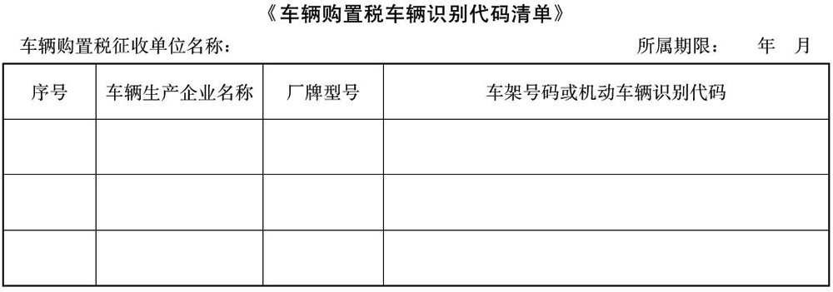
填表说明：
1.本表“车辆购置税征收单位名称”为征收单位所在地的税务局代码号后加“c1”（超过一个征收点，按顺序递增）。
2.本表“所属期限”为当月信息。
3.本表“序号”按自然码排序。
4.本表“车辆生产企业名称”、“厂牌型号”、“车架号码或车辆识别代码”为车辆合格证上注明的“车辆生产企业名称”、“厂牌型号”、“车架号码或车辆识别代码”。车辆识别代码填写完整的17位代码。
5.本表由车辆购置税征收单位提供。

